Министерство науки и высшего образования Российской Федерации

Федеральное государственное бюджетное образовательное учреждение

высшего образования

«Вятский государственный университет»

Колледж ВятГУ

**ОТЧЕТ**

**ПО ДОМАШНЕЙ КОНТРОЛЬНОЙ РАБОТЕ №9**

**«РАБОТА С ТИПИЗИРОВАНЫМИ ФАЙЛАМИ»**

**ПО МДК 05.02 РАЗРАБОТКА КОДА ИНФОРМАЦИОННЫХ СИСТЕМ**

Выполнил: студент учебной группы

ИСПк-204-52-00

Седов Павел

Преподаватель:

Сергеева Елизавета Григорьевна

Киров

2023

В отчете должны отображаться:

* Цель работы
* Скриншот задания (с вариантом)
* Описание алгоритма
* Код программы
* Результат выполнения программы
* Вывод

**1. Цель работы**

Получить представление об организации хранения и использования информации посредством типизированных файлов, закрепить навыки создания пользовательского интерфейса.

**2. Скриншот задания (с вариантом)**

Пока нэту

Рис 1 – Скриншот задания

**3. Описание алгоритма**

В программе используется БД SQLite в которой были заданы:

* Возможность добавить запись
* Возможность редактировать запись
* Возможность удалить запись
* Возможность найти запись по id, ФИО, Номеру телефона

**4. Код программы**

unit Main;

{$mode objfpc}{$H+}

interface

uses

Classes, SysUtils, DB, SQLDB, SQLite3Conn, Forms, Controls, Graphics, Dialogs,

StdCtrls, Grids, DBGrids, DBCtrls, edit, edit1;

type

Contacts = record

Name: string[100];

Telephon: string[20];

Pol: string[20];

Note: string[20];

end; //record

type

{ TfMain }

TfMain = class(TForm)

SortButton: TButton;

OnDbButton: TButton;

AddBut: TButton;

ButtonPoisk: TButton;

ButtonDel: TButton;

ViborPoisk: TComboBox;

EditID1: TEdit;

refBut: TButton;

DBG: TDBGrid;

DataSource1: TDataSource;

SQLite3Connection1: TSQLite3Connection;

SQLQuery1: TSQLQuery;

SQLTransaction1: TSQLTransaction;

procedure AddBDClick(Sender: TObject);

procedure AddButClick(Sender: TObject);

procedure bAddClick(Sender: TObject);

procedure SortButtonClick(Sender: TObject);

procedure OnDbButtonClick(Sender: TObject);

procedure ButtonDelClick(Sender: TObject);

procedure ButtonPoiskClick(Sender: TObject);

procedure FormClose(Sender: TObject; var CloseAction: TCloseAction);

procedure FormCreate(Sender: TObject);

procedure OpenClick(Sender: TObject);

private

public

end;

var

fMain: TfMain;

adres: string; //адрес, откуда запущена программа

implementation

{$R *.lfm}

{ TfMain }

procedure TfMain.AddBDClick(Sender: TObject);

begin

SQLite3Connection1.DatabaseName :='D:\lazarus\Projeckts\DKR - 9\school.db'; // указывает путь к базе

SQLite3Connection1.CharSet := 'UTF8'; // указываем рабочую кодировку

SQLite3Connection1.Transaction := SQLTransaction1; // указываем менеджер транзакций

try // пробуем подключится к базе

SQLite3Connection1.Open;

SQLTransaction1.Active := True;

ShowMessage('Подключен');

except // если не удалось то выводим сообщение о ошибке

ShowMessage('Ошибка подключения к базе!');

end;

end;

procedure TfMain.AddButClick(Sender: TObject);

begin

fEdit1.Fio1Edit.Text:= '';

fEdit1.Telefon1Edit.Text:= '';

fEdit1.Pol1ComboBox.Text:= '';

fEdit1.Class1ComboBox.Text:= '';

fEdit1.ShowModal;

if (fEdit1.Fio1Edit.text= '') or (fEdit1.Telefon1Edit.text= '') then exit;

//если пользователь не нажал "Сохранить" - выходим:

if fEdit1.ModalResult <> mrOk then exit

else

begin

SQLQuery1.Close; // выключаем компонент

SQLQuery1.SQL.Text := 'insert into school (ФИО,Номер_телефона,Пол,Класс) values(:u,:i,:j,:h);'; // добавляем sql запрос для добавления данных

SQLQuery1.ParamByName('u').AsString :=fEdit1.Fio1Edit.text;

SQLQuery1.ParamByName('i').AsString :=fEdit1.Telefon1Edit.text;

SQLQuery1.ParamByName('j').AsString :=fEdit1.Pol1ComboBox.text;

SQLQuery1.ParamByName('h').AsString :=fEdit1.Class1ComboBox.text;

SQLQuery1.ExecSQL; // выполняем запрос

SQLTransaction1.Commit; //подтверждаем изменения в базе

//////////////////////////////

SQLite3Connection1.DatabaseName :='D:\lazarus\Projeckts\DKR - 9\school.db'; // указывает путь к базе

SQLite3Connection1.CharSet := 'UTF8'; // указываем рабочую кодировку

SQLite3Connection1.Transaction := SQLTransaction1; // указываем менеджер транзакций

try // пробуем подключится к базе

SQLite3Connection1.Open;

SQLTransaction1.Active := True;

except // если не удалось то выводим сообщение о ошибке

ShowMessage('Ошибка подключения к базе!');

end;

SQLQuery1.Close;

SQLQuery1.SQL.Text:='select * from school';

SQLQuery1.Open;

end;

end;

procedure TfMain.bAddClick(Sender: TObject);

begin

fEdit.ShowModal;

end;

procedure TfMain.SortButtonClick(Sender: TObject);

begin

SQLQuery1.ApplyUpdates;

SQLTransaction1.Commit;

SQLQuery1.open

end;

procedure TfMain.OnDbButtonClick(Sender: TObject);

begin

SQLite3Connection1.DatabaseName :='D:\lazarus\Projeckts\DKR - 9\school.db'; // указывает путь к базе

SQLite3Connection1.CharSet := 'UTF8'; // указываем рабочую кодировку

SQLite3Connection1.Transaction := SQLTransaction1; // указываем менеджер транзакций

try // пробуем подключится к базе

SQLite3Connection1.Open;

SQLTransaction1.Active := True;

except // если не удалось то выводим сообщение о ошибке

ShowMessage('Ошибка подключения к базе!');

end;

SQLQuery1.Close;

SQLQuery1.SQL.Text:='select * from school';

SQLQuery1.Open;

end;

procedure TfMain.ButtonDelClick(Sender: TObject);

begin

SQLQuery1.Delete; // удаляем запись

SQLQuery1.ApplyUpdates;

SQLTransaction1.Commit;

SQLQuery1.open;

end;

procedure TfMain.ButtonPoiskClick(Sender: TObject);

begin

SQLQuery1.Locate(ViborPoisk.Text,EditID1.Text,[loCaseInsensitive, loPartialKey]);

end;

procedure TfMain.FormClose(Sender: TObject; var CloseAction: TCloseAction);

begin

SQLQuery1.ApplyUpdates;

SQLTransaction1.Commit;

//if SQLQuery1.Active = True then

//begin

// if MessageDlg('Подтверждение', 'Вы действительно хотите выйти?', mtConfirmation, [mbYes, mbNo], 0) = mrYes then

// begin

// SQLQuery1.ApplyUpdates;

// SQLTransaction1.Commit;

// exit;

// end

//else

// Action:=caNone;

// end;

end;

procedure TfMain.FormCreate(Sender: TObject);

begin

SQLite3Connection1.DatabaseName :='D:\lazarus\Projeckts\DKR - 9\school.db'; // указывает путь к базе

SQLite3Connection1.CharSet := 'UTF8'; // указываем рабочую кодировку

SQLite3Connection1.Transaction := SQLTransaction1; // указываем менеджер транзакций

try // пробуем подключится к базе

SQLite3Connection1.Open;

SQLTransaction1.Active := True;

except // если не удалось то выводим сообщение о ошибке

ShowMessage('Ошибка подключения к базе!');

end;

SQLQuery1.Close;

SQLQuery1.SQL.Text:='select * from school';

SQLQuery1.Open;

end;

procedure TfMain.OpenClick(Sender: TObject);

begin

SQLQuery1.Close;

SQLQuery1.SQL.Text:='select * from school';

SQLQuery1.Open;

end;

end.

unit edit;

{$mode ObjFPC}{$H+}

interface

uses

Classes, SysUtils, Forms, Controls, Graphics, Dialogs, StdCtrls, Buttons,

DBCtrls;

type

{ TfEdit }

TfEdit = class(TForm)

bSave: TBitBtn;

bCancel: TBitBtn;

Pol: TDBComboBox;

Cls: TDBComboBox;

FIO: TDBEdit;

Nomber: TDBEdit;

FioLabel: TLabel;

TelefonLabel: TLabel;

PolLabel: TLabel;

ClassLabel: TLabel;

procedure FormShow(Sender: TObject);

private

public

end;

var

fEdit: TfEdit;

implementation

{$R *.lfm}

{ TfEdit }

procedure TfEdit.FormShow(Sender: TObject);

begin

end;

end.

unit edit1;

{$mode ObjFPC}{$H+}

interface

uses

Classes, SysUtils, Forms, Controls, Graphics, Dialogs, StdCtrls, Buttons,

DBCtrls;

type

{ TfEdit1 }

TfEdit1 = class(TForm)

bCancel1: TBitBtn;

bSave1: TBitBtn;

Pol1ComboBox: TComboBox;

Class1ComboBox: TComboBox;

Fio1Edit: TEdit;

Telefon1Edit: TEdit;

Fio1Label: TLabel;

Telefon1Label: TLabel;

Pol1Label: TLabel;

Class1Label: TLabel;

private

public

end;

var

fEdit1: TfEdit1;

implementation

{$R *.lfm}

{ TfEdit1 }

end.

**5. Результат выполнения программы**

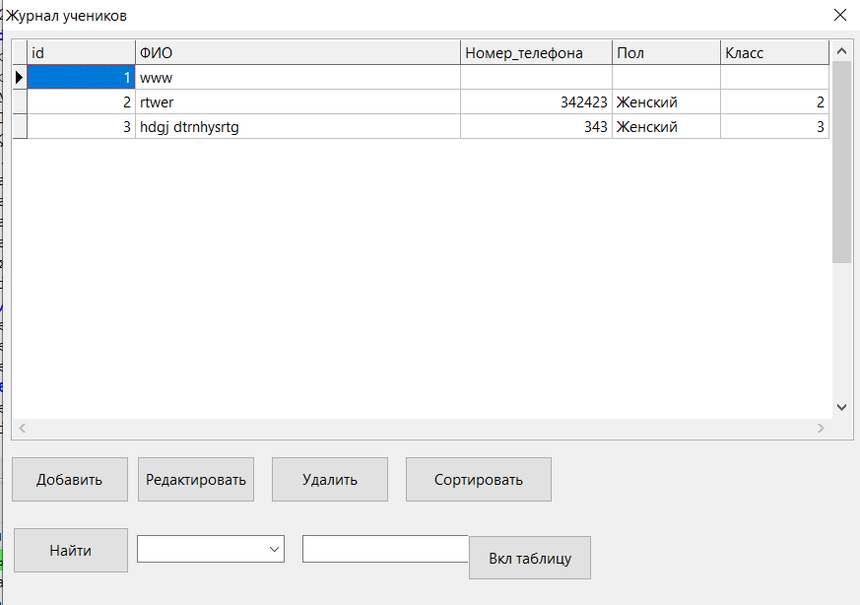

Рис 2 – Результаты выполнения программы 1-2

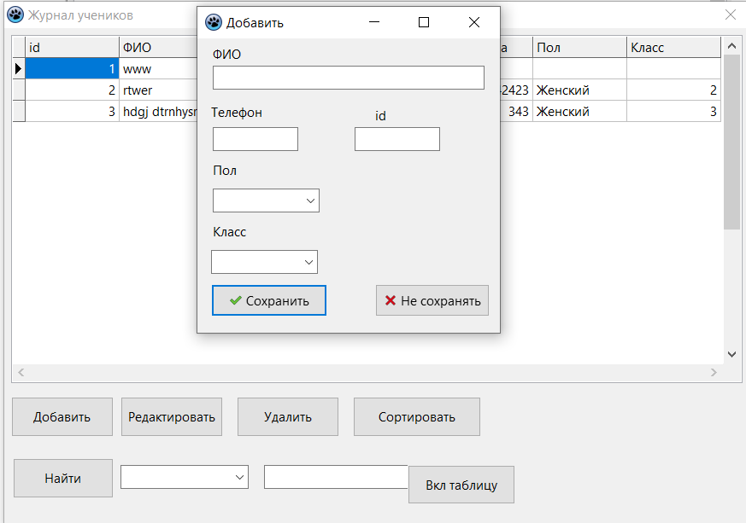

Рис 3 – Результаты выполнения программы 1-2

**6. Вывод**

В этой домашней контрольной работе была реализована таблица студентов с использованием базы данных SQLite. При написании программы были использованы такие элементы как:

* SQLQuery
* DBGrid
* BDEdit
* BDComboBox
* TButton
* TEdit
* TComboBox
* TLabel

А также было создано 2 дополнительных формы для добавления и редактирования записи.

Также в этой программе присутствует удобны1 и интуитивно понятный пользовательский интерфейс, который позволяет пользователям быстро освоиться с программой и начать использовать ее для своих нужд.